Государственное бюджетное профессиональное образовательное учреждение
«Троицкий технологический техникум»

Методические рекомендации
по выполнению лабораторных и практических работ

по УДВ. 03 ФИЗИКА

по специальности «Техническое обслуживание и ремонт двигателей, систем и агрегатов автомобилей»

Троицк, 2021

Методические рекомендации для выполнения лабораторных работ разработаны на основе программы УДВ. 03 ФИЗИКА
по специальности «Техническое обслуживание и ремонт двигателей, систем и агрегатов автомобилей»

Разработчик: преподаватель ГБПОУ ТТТ Шибанова Л.В

Рассмотрено и одобрено на заседании цикловой методической комиссии преподавателей общеобразовательных дисциплин, ОГСЭ и ЕН циклов

Протокол № _____от «___»________2021 г.

Содержание:
1.Пояснительная записка.
2. Общие требования по выполнению работы и оформлению отчета; критерии оценивания работ.
3. Требования к технике безопасности при выполнении работ.
4. Тематика и содержание лабораторных работ.
5. Список используемой литературы.

1.Пояснительная записка
Методические рекомендации по выполнению лабораторных работ составлены к программе по учебной дисциплине «Физика» для специальности 23.02.07 «Техническое обслуживание и ремонт двигателей, систем и агрегатов автомобилей».
- обязательная аудиторная нагрузка в объеме – 134 часов; из них 22 часа лабораторно-практические работы
Цели и задачи дисциплины:
Цели:
Содержание программы общеобразовательной учебной дисциплины «Физика» направлено на достижение следующих целей:
- формирование у обучающихся уверенности в ценности образования, значимости физических знаний для каждого человека независимо от его профессиональной деятельности;
- овладение основополагающими физическими закономерностями, законами и теориями; расширение объёма используемых физических понятий, терминологии и символики;
- приобретение знаний о фундаментальных физических законах, лежащих в основе современной физической картины мира, о наиболее важных открытиях в области физики, оказавших определяющее влияние на развитие техники и технологии; понимание физической сущности явлений, наблюдаемых во Вселенной;
- овладение основными методами научного познания природы, используемыми в физике (наблюдение, описание, измерение, выдвижение гипотез, проведение эксперимента); овладение умениями обрабатывать данные эксперимента, объяснять полученные результаты, устанавливать зависимости между физическими величинами в наблюдаемом явлении, делать выводы;
- отработка умения решать физические задачи разных уровней сложности;
- приобретение: опыта разнообразной деятельности, опыта познания и самопознания; умений ставить задачи, решать проблемы, принимать решения, искать, анализировать и обрабатывать информацию; ключевых навыков (ключевых компетенций), имеющих универсальное значение: коммуникации, сотрудничества, измерений, эффективного и безопасного использования различных технических устройств;
- освоение способов использования физических знаний для решения практических задач, объяснения явлений окружающей действительности, обеспечения безопасности жизни и охраны природы;
- развитие познавательных интересов, интеллектуальных и творческих способностей в процессе приобретения знаний с использованием различных источников информации и современных информационных технологий; умений формулировать и обосновывать собственную позицию по отношению к физической информации, получаемой из разных источников;
- воспитание уважительного отношения к учёным и их открытиям, чувства гордости за российскую физическую науку.
Освоение содержания учебной дисциплины «Физика» обеспечивает достижения студентами следующих результатов:
•личностных:
Личностные результаты в сфере отношений обучающихся к себе, к своему здоровью, к познанию себя:
- ориентация обучающихся на достижение личного счастья, реализацию позитивных жизненных перспектив, инициативность, креативность, готовность и способность к личностному самоопределению, способность ставить цели и строить жизненные планы;
- готовность и способность обеспечить себе и своим близким достойную жизнь в процессе самостоятельной, творческой и ответственной деятельности;
- готовность и способность обучающихся к отстаиванию личного достоинства, собственного мнения, готовность и способность вырабатывать собственную позицию по отношению к общественно-политическим событиям прошлого и настоящего на основе осознания и осмысления истории, духовных ценностей и достижений нашей страны;
- готовность и способность обучающихся к саморазвитию и самовоспитанию в соответствии с общечеловеческими ценностями и идеалами гражданского общества, потребность в физическом самосовершенствовании, занятиях спортивно-оздоровительной деятельностью;
- принятие и реализация ценностей здорового и безопасного образа жизни, бережное, ответственное и компетентное отношение к собственному физическому и психологическому здоровью;
- неприятие вредных привычек: курения, употребления алкоголя, наркотиков.
Личностные результаты в сфере отношений обучающихся к России как к Родине (Отечеству):
- российская идентичность, способность к осознанию российской идентичности в поликультурном социуме, чувство причастности к историко-культурной общности российского народа и судьбе России, патриотизм, готовность к служению Отечеству, его защите;
- уважение к своему народу, чувство ответственности перед Родиной, гордости за свой край, свою Родину, прошлое и настоящее многонационального народа России, уважение к государственным символам (герб, флаг, гимн);
- формирование уважения к русскому языку как государственному языку Российской Федерации, являющемуся основой российской идентичности и главным фактором национального самоопределения;
- воспитание уважения к культуре, языкам, традициям и обычаям народов, проживающих в Российской Федерации.
Личностные результаты в сфере отношений обучающихся к закону, государству и к гражданскому обществу:
- гражданственность, гражданская позиция активного и ответственного члена российского общества, осознающего свои конституционные права и обязанности, уважающего закон и правопорядок, осознанно принимающего традиционные национальные и общечеловеческие гуманистические и демократические ценности, готового к участию в общественной жизни;
- признание неотчуждаемости основных прав и свобод человека, которые принадлежат каждому от рождения, готовность к осуществлению собственных прав и свобод без нарушения прав и свобод других лиц, готовность отстаивать собственные права и свободы человека и гражданина согласно общепризнанным принципам и нормам международного права и в соответствии с Конституцией Российской Федерации, правовая и политическая грамотность;
-мировоззрение, соответствующее современному уровню развития науки и общественной практики, основанное на диалоге культур, а также различных форм общественного сознания, осознание своего места в поликультурном мире;
- интериоризация ценностей демократии и социальной солидарности, готовность к договорному регулированию отношений в группе или социальной организации;
- готовность обучающихся к конструктивному участию в принятии решений, затрагивающих их права и интересы, в том числе в различных формах общественной самоорганизации, самоуправления, общественно значимой деятельности;
- приверженность идеям интернационализма, дружбы, равенства, взаимопомощи народов; воспитание уважительного отношения к национальному достоинству людей, их чувствам, религиозным убеждениям;
- готовность обучающихся противостоять идеологии экстремизма, национализма, ксенофобии; коррупции; дискриминации по социальным, религиозным, расовым, национальным признакам и другим негативным социальным явлениям.
Личностные результаты в сфере отношений обучающихся с окружающими людьми:
- нравственное сознание и поведение на основе усвоения общечеловеческих ценностей, толерантного сознания и поведения в поликультурном мире, готовности и способности вести диалог с другими людьми, достигать в нем взаимопонимания, находить общие цели и сотрудничать для их достижения;
- принятие гуманистических ценностей, осознанное, уважительное и доброжелательное отношение к другому человеку, его мнению, мировоззрению;
- способность к сопереживанию и формирование позитивного отношения к людям, в том числе к лицам с ограниченными возможностями здоровья и инвалидам; бережное, ответственное и компетентное отношение к физическому и психологическому здоровью других людей, умение оказывать первую помощь;
- формирование выраженной в поведении нравственной позиции, в том числе способности к сознательному выбору добра, нравственного сознания и поведения на основе усвоения общечеловеческих ценностей и нравственных чувств (чести, долга, справедливости, милосердия и дружелюбия);
- развитие компетенций сотрудничества со сверстниками, детьми младшего возраста, взрослыми в образовательной, общественно полезной, учебно-исследовательской, проектной и других видах деятельности.
Личностные результаты в сфере отношений обучающихся к окружающему миру, живой природе, художественной культуре:
- мировоззрение, соответствующее современному уровню развития науки, значимости науки, готовность к научно-техническому творчеству, владение достоверной информацией о передовых достижениях и открытиях мировой и отечественной науки, заинтересованность в научных знаниях об устройстве мира и общества;
- готовность и способность к образованию, в том числе самообразованию, на протяжении всей жизни; сознательное отношение к непрерывному образованию как условию успешной профессиональной и общественной деятельности;
- экологическая культура, бережное отношения к родной земле, природным богатствам России и мира; понимание влияния социально-экономических процессов на состояние природной и социальной среды, ответственность за состояние природных ресурсов; умения и навыки разумного
природопользования, нетерпимое отношение к действиям, приносящим вред экологии; приобретение опыта эколого-направленной деятельности;
- эстетическое отношения к миру, готовность к эстетическому обустройству собственного быта.
Личностные результаты в сфере отношений обучающихся к семье и родителям, в том числе подготовка к семейной жизни:
- ответственное отношение к созданию семьи на основе осознанного принятия ценностей семейной жизни;
- положительный образ семьи, родительства (отцовства и материнства), интериоризация традиционных семейных ценностей.
Личностные результаты в сфере отношения обучающихся к труду, в сфере социально-экономических отношений:
- уважение ко всем формам собственности, готовность к защите своей собственности,
- осознанный выбор будущей профессии как путь и способ реализации собственных жизненных планов;
- готовность обучающихся к трудовой профессиональной деятельности как к возможности участия в решении личных, общественных, государственных, общенациональных проблем;
- потребность трудиться, уважение к труду и людям труда, трудовым достижениям, добросовестное, ответственное и творческое отношение к разным видам трудовой деятельности;
- готовность к самообслуживанию, включая обучение и выполнение домашних обязанностей.
Личностные результаты в сфере физического, психологического, социального и академического благополучия обучающихся:
- физическое, эмоционально-психологическое, социальное благополучие обучающихся в жизни образовательной организации, ощущение детьми безопасности и психологического комфорта, информационной безопасности.
• метапредметных:
- освоение регулятивных универсальных учебных действий:
Выпускник научится:
самостоятельно определять цели, задавать параметры и критерии, по которым можно определить, что цель достигнута;
оценивать возможные последствия достижения поставленной цели в деятельности, собственной жизни и жизни окружающих людей, основываясь на соображениях этики и морали;
ставить и формулировать собственные задачи в образовательной деятельности и жизненных ситуациях;
оценивать ресурсы, в том числе время и другие нематериальные ресурсы, необходимые для достижения поставленной цели;
выбирать путь достижения цели, планировать решение поставленных задач, оптимизируя материальные и нематериальные затраты;
организовывать эффективный поиск ресурсов, необходимых для достижения поставленной цели;
сопоставлять полученный результат деятельности с поставленной заранее целью.
-освоение познавательных универсальных учебных действий:
Выпускник научится:
искать и находить обобщенные способы решения задач, в том числе, осуществлять развернутый информационный поиск и ставить на его основе новые (учебные и познавательные) задачи;
критически оценивать и интерпретировать информацию с разных позиций, распознавать и фиксировать противоречия в информационных источниках;
использовать различные модельно-схематические средства для представления существенных связей и отношений, а также противоречий, выявленных в информационных источниках;
находить и приводить критические аргументы в отношении действий и суждений другого; спокойно и разумно относиться к критическим замечаниям в отношении собственного суждения, рассматривать их как ресурс собственного развития;
выходить за рамки учебного предмета и осуществлять целенаправленный поиск возможностей для широкого переноса средств и способов действия;
выстраивать индивидуальную образовательную траекторию, учитывая ограничения со стороны других участников и ресурсные ограничения;
менять и удерживать разные позиции в познавательной деятельности.
-освоение коммуникативных универсальных учебных действий:
Выпускник научится:
осуществлять деловую коммуникацию как со сверстниками, так и со взрослыми (как внутри образовательной организации, так и за ее пределами), подбирать партнеров для деловой коммуникации исходя из соображений результативности взаимодействия, а не личных симпатий;
при осуществлении групповой работы быть как руководителем, так и членом команды в разных ролях (генератор идей, критик, исполнитель, выступающий, эксперт и т.д.);
координировать и выполнять работу в условиях реального, виртуального и комбинированного взаимодействия;
развернуто, логично и точно излагать свою точку зрения с использованием адекватных (устных и письменных) языковых средств;
распознавать конфликтогенные ситуации и предотвращать конфликты до их активной фазы, выстраивать деловую и образовательную коммуникацию, избегая личностных оценочных суждений.
• предметных:
Выпускник на углубленном уровне научится:
-объяснять и анализировать роль и место физики в формировании современной научной картины мира, в развитии современной техники и технологий, в практической деятельности людей;
-характеризовать взаимосвязь между физикой и другими естественными науками;
-характеризовать системную связь между основополагающими научными понятиями: пространство, время, материя (вещество, поле), движение, сила, энергия;
-понимать и объяснять целостность физической теории, различать границы ее применимости и место в ряду других физических теорий;
-владеть приемами построения теоретических доказательств, а также прогнозирования особенностей протекания физических явлений и процессов на основе полученных теоретических выводов и доказательств;
-самостоятельно конструировать экспериментальные установки для проверки выдвинутых гипотез, рассчитывать абсолютную и относительную погрешности;
-самостоятельно планировать и проводить физические эксперименты;
-решать практико-ориентированные качественные и расчетные физические задачи с опорой как на известные физические законы, закономерности и модели, так и на тексты с избыточной информацией;
-объяснять границы применения изученных физических моделей при решении физических и межпредметных задач;
-выдвигать гипотезы на основе знания основополагающих физических закономерностей и законов;
-характеризовать глобальные проблемы, стоящие перед человечеством: энергетические, сырьевые, экологические, и роль физики в решении этих проблем;
-объяснять принципы работы и характеристики изученных машин, приборов и технических устройств;
-объяснять условия применения физических моделей при решении физических задач, находить адекватную предложенной задаче физическую модель, разрешать проблему как на основе имеющихся знаний, так и при помощи методов оценки.
Выпускник на углубленном уровне получит возможность научиться:
-проверять экспериментальными средствами выдвинутые гипотезы, формулируя цель исследования, на основе знания основополагающих физических закономерностей и законов;
-описывать и анализировать полученную в результате проведенных физических экспериментов информацию, определять ее достоверность;
-понимать и объяснять системную связь между основополагающими научными понятиями: пространство, время, материя (вещество, поле), движение, сила, энергия;
-решать экспериментальные, качественные и количественные задачи олимпиадного уровня сложности, используя физические законы, а также уравнения, связывающие физические величины;
-анализировать границы применимости физических законов, понимать всеобщий характер фундаментальных законов и ограниченность использования частных законов;
-формулировать и решать новые задачи, возникающие в ходе учебно-исследовательской и проектной деятельности;
-усовершенствовать приборы и методы исследования в соответствии с поставленной задачей;
-использовать методы математического моделирования, в том числе простейшие статистические методы для обработки результатов эксперимента.

2. Общие требования по выполнению работы и оформлению отчета; критерии оценивания работ.
Продолжительность каждой работы один академический час. Лабораторные работы по физике проводятся под руководством преподавателя. Целью проведения лабораторных работ по физике является экспериментальное подтверждение и проверка существующих законов, исследование закономерностей, наблюдение развития процессов и т.п. В ходе выполнения лабораторных работ по физике у студентов формируются практические умения и навыки обращения с различными приборами, установками, лабораторным оборудованием. Перечень лабораторных работ составлен в соответствии с программой. На занятиях используется групповая форма проведения работ (по 2 человека).
В рекомендации включены инструкционные карты по 17 лабораторным работам. В каждой инструкционной карте указана тема и цель работы, необходимое оборудование, приведены схемы измерений и краткое описание хода выполнения работы, даются указания о содержании отчета и анализе полученных результатов. В конце описания каждой работы приведены контрольные вопросы для её защиты.
Для более эффективного выполнения лабораторных работ необходимо повторить соответствующий теоретический материал, а на занятиях, прежде всего, внимательно ознакомиться с содержанием работы и оборудованием.
Составление отчета - индивидуальная работа студента. Отчет является документом о проделанном эксперименте, поэтому в нем должны быть приведены все необходимые сведения для проверки результатов опытов и расчетов.
Также в отчет должны входить:
- цель работы;
- оборудование;
- схема опыта, если она приводится;
- таблицы данных;
- применяемые формулы и расчеты по ним;
- графики зависимости при требовании в порядке выполнения работы;
- выводы по результатам измерений и вычислений;
- ответы на контрольные вопросы или решения задач.
Схемы, таблицы, графики и другие построения выполняются только карандашом , чертежными инструментами. При выполнении схем должны соблюдаться стандартные обозначения (ГОСТы) указываемых элементов. Исправления и помарки в отчете не допускаются.
В конце занятия преподаватель ставит оценку, которая складывается из результатов наблюдения за выполнением практической части работы, проверки отчета, беседы в ходе работы или после нее.
Оценка «5» – работа выполнена в полном объеме и без замечаний.
Оценка «4» – работа выполнена правильно с учетом 2-3 несущественных ошибок исправленных самостоятельно по требованию преподавателя.
Оценка «3» – работа выполнена правильно не менее чем на половину или допущена существенная ошибка.
Оценка «2» – допущены две (и более) существенные ошибки в ходе работы, которые обучающиеся не может исправить даже по требованию преподавателя или работа не выполнена.

3. Требования к технике безопасности при выполнении работ.
Все лабораторные работы выполняются с соблюдением правил техники безопасности.
Общие требования безопасности
- Перед началом выполнения лабораторных работ по физике преподаватель проводит инструктаж по технике безопасности.
- Студенты допускаются к выполнению лабораторных работ по физике при личной записи об ознакомлении и росписи в "Журнале по технике безопасности".
- В случае появления дыма, специфического запаха горелой изоляции, студент должен выключить установку и немедленно сообщить о произошедшем преподавателю.
Основные правила техники безопасности
- Не держите на рабочем месте предметы, не требующиеся при выполнении задания.
- Перед тем как приступить к выполнению работы, тщательно изучите её описания, уясните ход её выполнения.
- Произведите сборку электрических цепей, переключения в них, монтаж и ремонт электрических устройств только при отключении источника питания. Запрещается подключать к электрической сети 220В приборы и оборудование без разрешения преподавателя.
- Следите, чтобы изоляция проводов была исправна, а на концах проводов были наконечники.
- При сборке электрической цепи, провода располагайте аккуратно, а наконечники плотно зажимайте клеммами.
- Выполняйте наблюдения и измерения, соблюдая осторожность, чтобы случайно не прикоснуться к оголённым проводам (токоведущим частям, находящимся под напряжением).
- По окончании работы отключите источник электропитания, после чего разберите электрическую цепь.
- Обнаружив неисправность в электрических устройствах, находящихся под напряжением, немедленно отключите источник электропитания и сообщите об этом преподавателю.

4. Тематика и содержание лабораторных и практических работ
Перечень лабораторных работ

№ | Тема лабораторной работы | Кол-во часов
1 | Изучение движения тела брошенного горизонтально | 1
2 | Изучение движения тела по окружности | 1
3 | Измерение жесткости пружины | 1
4 | Измерение коэффициента трения скольжения | 1
5 | Изучение закона сохранения механической энергии. | 1
6 | Изучение равновесия тела под действием нескольких сил | 1
7 | Экспериментальна я проверка закона Гей-Люссака | 1
8 | Последовательное и параллельное соединения проводников | 1
9 | Измерение ЭДС и внутреннего сопротивления источника тока | 1
10 | Наблюдение действия магнитного поля на ток | 1
11 | Изучение явления электромагнитной индукции | 1
12 | Определение ускорения свободного падения при помощи маятника | 1
13 | Измерения показателя преломления стекла | 1
14 | Определение оптической силы фокусного расстояния собирающей линзы | 1
15 | Измерение длины световой волны » | 1
16 | Оценка информационной емкости компакт-диска (СД) | 1
17 | Наблюдение сплошного и линейчатого спектров | 1

Перечень практических работ

№ | Тема лабораторной работы | Кол-во часов
1 | Решение задач по теме «Кинематика» | 1
2 | Решение задач по теме «Основы термодинамики» | 2
3 | Решение задач по теме «Электромагнитные колебания» | 2

Лабораторная работа № 1
Тема: Изучение движения тела, брошенного горизонтально
Цель работы: проверить закон независимости движений на примере движения тела, брошенного горизонтально.
Оборудование: небольшой шарик, желоб, линейка, секундомер, указка, лист бумаги и копировальная бумага, (ящик с песком).
Теория:
Если тело бросить с некоторой высоты горизонтально, то его движение можно рассматривать, как движение по инерции по горизонтали и равноускоренное движение по вертикали.
По горизонтали тело движется в соответствии первым законом Ньютона, поскольку кроме силы сопротивления со стороны воздуха, которую не учитывают, в этом направлении на него никакие силы не действуют. Силой сопротивления воздуха можно пренебречь, так как за короткое время полета тела, брошенного с небольшой высоты, действие этой силы заметного влияния на движение не окажет.
По вертикали на тело действует сила тяжести, которая сообщает ему ускорение g (ускорение свободного падения).
Рассматривая перемещение тела в таких условиях как результат двух независимых движений по горизонтали и по вертикали, можно установить зависимость дальности полета тела от высоты, с которой его бросают. Если учесть, что скорость тела V в момент броска направлена горизонтально, и вертикальная составляющая начальной скорости отсутствует, то время падения можно найти, используя основное уравнение равноускоренного движения:
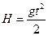 , откуда 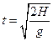 .
За это время тело успевает пролететь по горизонтали, двигаясь равномерно, расстояние . Подставив в эту формулу уже найденное время полета, и получают искомую зависимость дальности полета от высоты и скорости:

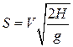 (1)
Из полученной формулы видно, что дальность броска находиться в квадратичной зависимости от высоты, с которой бросают. Например, при увеличении высоты в четыре раза, дальность полета возрастет вдвое; при увеличении высоты в девять раз, дальность возрастет в три раза и т.д.
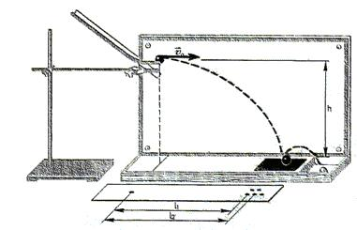
Этот вывод можно подтвердить более строго. Пусть при броске с высоты H1 дальность составит S1, при броске с той же скоростью с высоты H2= 4H1 дальность составит S2.
По формуле (1):
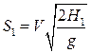 , и 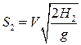
Тогда поделив второе равенство на первое получим:

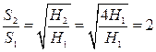 или (2)

Порядок выполнения работы:
1. Соберите установку, изображенную на рисунке. Нижний участок желоба должен быть горизонтальным, а расстояние h от нижнего края желоба до стола должно быть равным примерно 40 см. Лапки зажима должны быть расположены вблизи верхнего конца желоба.
2. Положите под желобом лист бумаги, придавив его книгой, чтобы он не сдвигался при проведении опытов. Отметьте на этом листе с помощью отвеса точку А, находящуюся на одной вертикали с нижним концом желоба.
3. Поместите в желоб шарик так, чтобы он касался зажима, и отпустите шарик без толчка. Заметьте (примерно) место на столе, куда попадает шарик, скатившись с желоба и пролетев по воздуху. На отмеченное место положите лист бумаги, а на него — лист копировальной бумаги «рабочей» стороной вниз. Придавите эти листы книгой, чтобы они не сдвигались при проведении опытов.
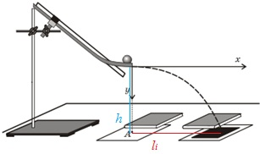
4. Снова поместите в желоб шарик так, чтобы он касался зажима, и отпустите без толчка. Измерьте время падения шарика. Повторите этот опыт 5 раз, следя за тем, чтобы лист копировальной бумаги и находящийся под ним лист не сдвигались.
5. Осторожно снимите лист копировальной бумаги, не сдвигая находящегося под ним листа, и отметьте точки, лежащие между отпечатками. Учтите при этом, что видимых отпечатков может оказаться меньше 5-ти, потому что некоторые отпечатки могут слиться.
6. Измерьте расстояние li от отмеченных точек до точки А.
7. Результаты измерений запишите в таблицу 1:
№ опыта | h, м | t1, c | tср, c | 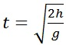, с | li, м | 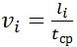, с
1
2
3
4
5

8. Рассчитайте среднее время падения шарика:
tср=(t1+t2+t3+t4+t5)/5
9. Зная высоту h, с которой падал шарик и ускорение свободного падения g=9,8 м/с2, вычислите время движения шарика:
10. Сравните рассчитанное значение со средним временем падения шарика, определенным из опыта. Сделайте вывод.
11. Определите начальную скорость шарика для каждого из измеренных значений дальности полета:
12. Результаты вычислений занесите в таблицу 1.
13. Выбрав правильный масштаб по осям OX и OY и воспользовавшись уравнением траектории:
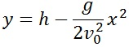
постройте траекторию движения шарика для одного из найденных значений начальной скорости.
14. Сделайте вывод по проделанной работе.
Контрольные вопросы:
1.При каких условиях возникает криволинейное движение?
2.По какой траектории движется тело, брошенное горизонтально?
3. От чего зависит дальность тела, брошенного горизонтально?

Лабораторная работа № 2

Тема: Изучение движения тела по окружности.

Цель работы: определение центростремительного ускорения шарика при его равномерном движении по окружности.

Оборудование: штатив с муфтой и лапкой, линейка, циркуль, динамометр, лабораторные электронные весы, шарик на нити, лист бумаги.
Теория:
Эксперименты проводятся с коническим маятником. Небольшой шарик движется по окружности радиусом R. При этом нить АВ, к которой прикреплён шарик, описывает поверхность прямого кругового конуса. Из кинематических соотношений следует, что аn = ω²R = 4π²R/T².
На шарик действуют две силы: сила тяжести m и сила натяжения нити (рис. Л.2, а). Согласно второму закону Ньютона m = m + . Разложив силу на составляющие ₁ и ₂, направленные по радиусу к центру окружности и по вертикали вверх, второй закон Ньютона запишем следующим образом: m = m + ₁ + ₂. Тогда можно записать: mа_{n} = F₁. Отсюда а_{n} = F₁/m. 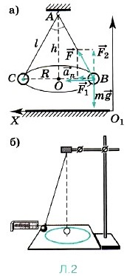
Модуль составляющей F₁ можно определить, пользуясь подобием треугольников ОАВ и F₁FB: F₁/R = mg/h (|m| = |₂|). Отсюда F₁ = mgR/h и a_{n} = gR/h.
Сопоставим все три выражения для а_{n}:
а_{n} = 4 π²R/T², а_{n} =gR/h, а_{n} = F₁/m
и убедимся, что числовые значения центростремительного ускорения, полученные тремя способами, примерно одинаковы.

Порядок выполнения работы.
- Определить массу шарика на весах с точностью до 1 г.
- Вычертить на листе бумаги окружность, радиус которой около 20 см. Измерить радиус с точностью до 1 см.
- Штатив с маятником расположить так, чтобы продолжение нити проходило через центр окружности.
- Взяв нить пальцами у точки подвеса, вращать маятник так, чтобы шарик описывал такую же окружность, как начерченная на бумаге.
- Отсчитать время, за которое маятник совершает 20 – 30 оборотов.
- Определить высоту конического маятника. Для этого измерить расстояние по вертикали от центра шарика до точки подвеса (считать h ≈ l ).
- Найти модуль центростремительного ускорения по формулам:
$a_{п}= \frac{{ 4π}^{2 }}{T^{2}} R$ и $a_{п }= \frac{gR}{h}$
- Результаты измерений занести в таблицу:

Номер опыта | R,  м | N | Δt,  с | $T=\frac{Δt}{N}$,  с | h,  м | $a_{п}= \frac{{ 4π}^{2 }}{T^{2}} R$ ,  м/с² | $a_{п }= \frac{gR}{h}$,  м/с² | $a_{п }$= F₁/m

Сравнивая полученные значения модуля центростремительного ускорения, убедиться, что они примерно одинаковые.

Лабораторная работа №3
Тема: «Определение жесткости пружины»
Цель работы: научиться определять жесткость пружины опытным путем.
Оборудование: штатив с муфтой и лапкой, пружина, набор грузов с массами каждого 100 г, 150г, 200г, линейка.
Теория:
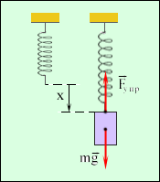
Под деформацией понимают изменение объема или формы тела под действием внешних сил. При изменении расстояния между частицами вещества (атомами, молекулами, ионами) изменяются силы взаимодействия между ними. При увеличении расстояния растут силы притяжения, а при уменьшении – силы отталкивания, которые стремятся вернуть тело в исходное состояния. Поэтому силы упругости имеют электромагнитную природу. Сила упругости всегда направлена к положению равновесия и стремится вернуть тело в исходное состояние.
Закон Гука: Сила упругости, возникающая при деформации тела, прямо пропорциональна его удлинению (сжатию) и направлена противоположно перемещению частиц тела при деформации, F_{упр} = кΔх, где k – коэффициент жесткости [k] = Н/м, Δх = ΔL – модуль удлинения тела. Коэффициент жесткости зависит от формы и размеров тела,а также от материала.
В каждом из опытов жесткость определяется при разных значениях силы упругости и удлинения, т.е. условия опыта меняются. Поэтому для нахождения среднего значения жесткости нельзя вычислить среднее арифметическое результатов измерений. Воспользуемся графическим способом нахождения среднего значения, который может быть применен в таких случаях. По результатам нескольких опытов построим график зависимости модуля силы упругости от модуля удлинения х. При построении графика по результатам опыта экспериментальные точки могут не оказаться на прямой, которая соответствует формуле . Это связано с погрешностями измерения: В этом случае график надо проводить так, чтобы примерно одинаковое число точек, оказалось, по разные стороны от прямой. После построения графика возьмите точку на прямой (в средней части графика), определите по нему соответствующие этой точке значения силы упругости и удлинения и вычислите жесткость k. Она и будет искомым средним значением жесткости пружины . В данной работе 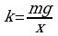 .
Порядок выполнения работы:
- Закрепите на штативе конец спиральной пружины.
- Рядом с пружиной или за ней установите и закрепите линейку с миллиметровыми делениями.
- Отметьте и запишите то деление линейки, против которого приходится стрелка-указатель пружины.
- Подвесьте к пружине груз известной массы и измерьте вызванное им удлинение пружины.
- Повторите опыт с другими грузами, записывая каждый раз удлинение х пружины. По результатам измерений заполните таблицу:

Номер опыта | m, кг | mg, Н | F_{упр}, Н | x, м

- По результатам измерений постройте график зависимости силы упругости от удлинения и, пользуясь им, определите среднее значение жесткости пружины .
Начертите оси координат F и x, выберите удобный масштаб и нанесите полученные экспериментальные точки.
- Рассчитайте наибольшую относительную погрешность, с которой найдено значение k_{ср}(из первого опыта).
Относительная погрешность равна отношению абсолютной погрешности Δk к величины k :
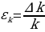 , откуда Δk= .
В данной работе относительная погрешность измерения будет равна:
.
Средства измерения:
1)масса первого груза m= 0,100 кг, а погрешность Δm=0,002 кг;
2) линейка с миллиметровыми делениями x=30 см с погрешностью Δx=1 мм;
3) Так как значение ускорения свободного падения g≈10 м/с², то g=0,02 м/с².

НайдитеΔk и запишите ответ в виде: .

Сделайте вывод о проделанной работе.

Контрольные вопросы:
- Какую деформацию называют упругой?
- От чего зависит коэффициент жесткости?
- Что представляет собой график зависимости силы упругости и удлинения пружины?
- В каких пределах справедлив закон Гука?
Лабораторная работа № 4
Тема: Измерение коэффициента трения скольжения
Цель работы: определить коэффициент трения скольжения и его зависимость от свойств поверхности.
Оборудование: доска, два разных бруска, различающиеся по гладкости поверхностей, лист плотной бумаги, штатив, линейка.
Теория:
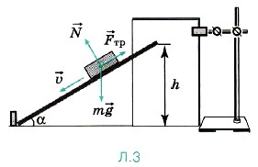

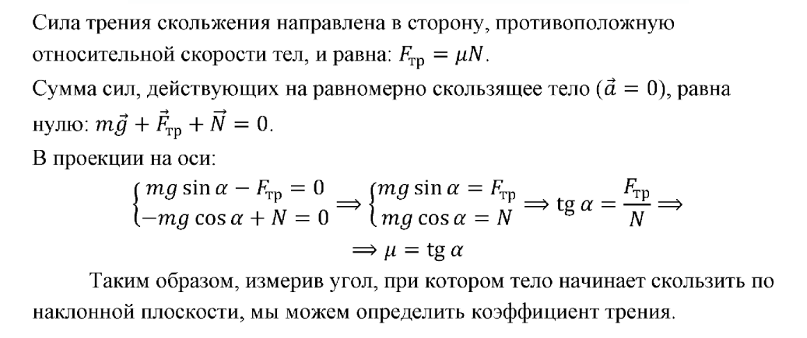
Порядок выполнения работы.
1. Измерьте длину l доски.
2. На штативе укрепите кусок плотной бумаги, как показано на рисунке Л.3. Нижний конец листа должен касаться стола.
3. Положите первый брусок на доску.
4. Один конец доски не должен двигаться, поэтому прижмите его к какой-нибудь опоре, например к стопке книг. Начинайте медленно поднимать доску за другой конец.
Зафиксируйте, на какой высоте будет находиться конец доски, при которой брусок начнёт скользить. Проведите на бумаге черту.
- Измерьте расстояние h₁ на бумаге от нижнего края до черты.
- Повторите опыт три раза.
- Проведите аналогичные опыты со вторым бруском и измерьте расстояние h₂.
- Сделайте расчёт основания наклонной плоскости для каждого случая по формуле d = √ l^{2 –} h²и коэффициента трения по формуле µ = tgα = h / d
- Результаты измерений и вычислений занесите в таблицу.
Номер опыта | l, см | h₁, см | h₂, см | d₁, см | µ₁ | µ_{1ср} | d₂, см | µ₂ | µ_{2ср}
1
2
3
- Переверните брусок на другую грань и повторите опыт. Проверьте, существенно ли различается высота подъёма конца доски, при которой брусок начинает скользить. Сделайте вывод.
Контрольные вопросы:
1. 1. Каково происхождение силы трения?
2.Что такое коэффициент трения, от чего он зависит?

Лабораторная работа № 5
Тема: Изучение закона сохранения механической энергии
Цель работы: научиться измерять потенциальную энергию поднятого над землёй тела и деформированной пружины; сравнить два значения потенциальной энергии системы.
Оборудование: штатив с муфтой и лапкой, динамометр лабораторный, линейка, груз массой m на нити длиной l набор картонок толщиной порядка 2 мм, краска и кисточка.
Теория:
Эксперимент проводится с грузом, прикрепленным к одному концу нити длиной l. Другой конец нити привязан к крючку динамометра. Если поднять груз, то пружина динамометра становится недеформированной и стрелка динамометра показывает ноль, при этом потенциальная энергия груза обусловлена только силой тяжести. Груз отпускают и он падает вниз растягивая пружину. Если за нулевой уровень отсчета потенциальной энергии взаимодействия тела с Землей взять нижнюю точку, которую он достигает при падении, то очевидно, что потенциальная энергия тела в поле силы тяжести переходит в потенциальную энергию деформации пружины динамометра:
mg (l+Δl) = kΔl²/2, где Δl — максимальное удлинение пружины, k — ее жесткость
Порядок выполнения работы.
Для выполнения работы собирают установку, показанную на рисунке Л.4
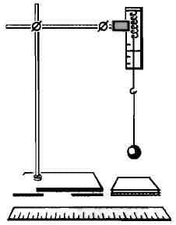
- Привяжите груз к одному концу нити, другой конец нити привяжите к крючку динамометра и измерьте вес груза F_{Т} = mg (в данном случае вес груза равен силе тяжести).
- Измерьте длину l нити, на которой привязан груз.
- На нижний конец груза нанесите немного краски.
- Поднимите груз до точки закрепления нити к крючку динамометра.
- Отпустите груз и убедитесь по отсутствию краски на столе, что груз не касается его при падении.
- Повторяйте опыт, каждый раз подкладывая картонки до тех пор, пока на верхней картонке не появятся следы краски.
- Взявшись за груз рукой, растяните пружину до его соприкосновения с верхней картонкой и измерьте динамометром максимальную силу упругости F_{ynp} и линейкой максимальное растяжение пружины ∆1, отсчитывая его от нулевого деления динамометра.
- Вычислите высоту, с которой падает груз: h = l + ∆l (это высота, на которую смещается центр тяжести груза).
- Вычислите потенциальную энергию поднятого груза: Е_{п1} = mg(l + ∆l).
- Вычислите энергию деформированной пружины: Е_{п2} = F_{ynp}(∆l/2)
11. Результаты измерений (в СИ) и вычислений занесите в таблицу

F_{Т} = mg, Н | l, м | ∆l, м | F_{ynp,} м | h = l + ∆l, м | Е_{п1} = mg(l + ∆l), Дж | Е_{п2} = F_{ynp}(∆l/2), Дж
12. Сравните значения энергий Е_{п1} и Е_{п2}. Подумайте, почему значения этих энергий совпадают не совсем точно.
Контрольные вопросы:
1. Потенциальной энергией системы называется ...
2. Может ли потенциальная энергия быть отрицательной?
3. Кинетической энергией называется...
Лабораторная работа № 6
Тема: Изучение равновесия тела под действием нескольких сил
Цель работы: убедиться в правильности первого и второго условий равновесия.
Оборудование: три динамометра, небольшое колечко, набор грузиков, планка с отверстиями, штатив, транспортир.
Теория:
Для равновесия твёрдого тела необходимо и достаточно выполнение двух условий:
1) векторная сумма внешних сил, действующих на тело, должна быть равна нулю;
2) алгебраическая сумма моментов сил, действующих на твёрдое тело, относительно оси вращения должна быть равна нулю.

Порядок выполнения работы.
Проверьте первое условие равновесия.
1. Укрепите конец одного из динамометров (рис. Л.5). Второй его конец зацепите за кольцо.
- Зацепите два других динамометра за это же кольцо и тяните таким образом, чтобы два последних динамометра образовывали прямой угол. Когда кольцо станет неподвижным, снимите показания динамометров.
- Повторите опыт, стараясь расположить динамометры так, чтобы угол между ними был 120°. Снимите показания динамометров.

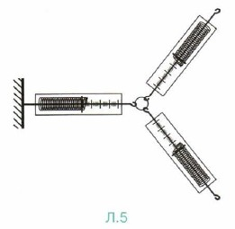

- Запишите результаты измерений в таблицу
Номер опыта | F_{1,} H | F₂, H | F₃, H
- Рассчитайте равнодействующую сил F₂ и F₃: Сравните полученное значение со значением F₁. Сделайте вывод.
- Нарисуйте три силы под углом 120°. Убедитесь в том, что при равновесии эти силы равны.

Проверьте второе условие равновесия.
- Возьмите планку с отверстиями (рис. Л.6, а) и закрепите её на штативе.

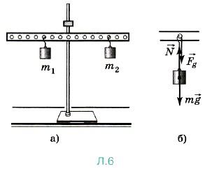

- С одной стороны от точки закрепления на расстоянии 1₁ = 4 см подвесьте грузик массой т₁.
- Подвешивайте меньший грузик массой т₂ с другой стороны на разных расстояниях 1₂ до тех пор, пока планка не установится горизонтально. Запишите значения масс грузиков и расстояний от точки закрепления планки до грузиков в таблицу.
- К первому грузику на левой стороне планки подвесьте ещё один грузик массой т₃.
- С правой стороны подвесьте ещё один грузик массой т₄ на таком расстоянии 1₄, чтобы планка опять вернулась в горизонтальное положение. Запишите все значения в таблицу.
Номер опыта | т₁, г | l₁, см | т₂, г | 1₂, см | т₃, г | l₃, см | т₄, г | l ₄, см
1
2
3
При подвешивании грузика на планку действует сила давления крючка (рис. Л.6, б). Эта сила давления по третьему закону Ньютона равна силе, действующей на крючок, которая, в свою очередь, равна силе тяжести, так как грузик находится в состоянии равновесия. Поэтому при расчётах можно использовать силу тяжести грузика.
По данным таблицы 9 вычислите сумму моментов сил, действующих на планку и алгебраическую сумму сил, действующих на планку. Сделайте вывод.
Контрольные вопросы:
- Виды равновесия.
- Условия равновесия.

Лабораторная работа № 7
Тема: Экспериментальная проверка закона Гей-Люссака
Цель работы: экспериментально проверить справедливость соотношения V₁/V₂ = T₁/T₂
Оборудование: стеклянная трубка, запаянная с одного конца, длиной 600 мм и диаметром 8—10 мм; цилиндрический сосуд высотой 600 мм и диаметром 40—50 мм, наполненный горячей водой (t » 60 °С); стакан с водой комнатной температуры; пластилин.
Теория:
Закон Гей-Люссака определяет взаимосвязь объема и температуры газа данной массы при постоянном давлении (p = const): 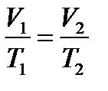 . Для проверки закона Гей-Люссака, достаточно измерить объем и температуру газа в двух состояниях при постоянном давлении.
Объектом изучения в работе является воздух, находящийся внутри прозрачной эластичной трубки-резервуара.
Объем воздуха V, равен объему трубки-резервуара V = L∙S, где S – площадь сечения трубки, а L - ее длина. Так как сечение трубки постоянно по всей длине, отношение объемов воздуха в трубке в первом и втором состояниях рационально заменить на отношение длин воздушных столбов в трубке: 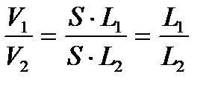 . Поэтому в работе следует проверять справедливость равенства: 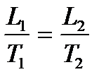 . Длина воздушного столба определяется измерительной лентой, температура – термометром.
Порядок выполнения работы.
1. Подготовьте бланк отчёта с таблицей для записи результатов измерений и вычислений (инструментальные погрешности определяются с помощью таблицы 1).
Измерено |  |  |  |  | Вычислено
l₁,  мм | l₂,  мм | t₁,  ^{о}С | t₂,  ^{о}С | ∆_{и}l,  мм | ∆_{o}l,  мм | ∆l,  мм | T₁,  К | T₂,  К | ∆_{и}T,  К | ∆_{o}T,  К | ∆T,  К | l₁/l₂ | ԑ₁,  % | ∆₁ | T₁/T₂ | ԑ₂,  % | ∆₂
- Подготовьте стакан с водой комнатной температуры и сосуд с горячей водой.
- Измерьте длину 1₁ стеклянной трубки и температуру воды в цилиндрическом сосуде.
- Приведите воздух в трубке во второе состояние так, как об этом сказано выше. Измерьте длину 1₂ воздушного столба в трубке и температуру окружающего воздуха Т₂.
- Вычислите отношения l₁/l₂ и T₁/T₂ , относительные (ԑ₁ и ԑ₂) и абсолютные (∆₁ и ∆₂) погрешности измерений этих отношений.
6. Сравните отношения l₁/l₂ и T₁/T₂ и сделайте вывод о справедливости закона Гей-Люссака.
Контрольные вопросы:
1. Почему после погружения стеклянной трубки в стакан с водой комнатной температуры и после снятия пластилина вода в трубке поднимается?
2. Почему при равенстве уровней воды в стакане и в трубке давление воздуха в трубке равно атмосферному?

Лабораторная работа № 8
Тема: Последовательное и параллельное соединение проводников
Цель работы: Экспериментальная проверка законов последовательного и параллельного соединений проводников:
1)ознакомиться с приборами для проведения этой лабораторной работы
2) научиться соединять резисторы последовательно и параллельно
3) научиться измерять и рассчитывать сопротивление при последовательном и параллельном соединении резисторов
Оборудование: амперметр лабораторный, вольтметр лабораторный, источник питания, набор из трёх резисторов сопротивлениями 1 Ом, 2 Ом, 4 Ом, реостат, ключ замыкания тока, соединительные провода.
Теория.
Электрический ток - упорядоченное движение заряженных частиц. Количественной мерой электрического тока служит сила тока.
Сила тока – скалярная физическая величина, равная отношению заряда q, переносимого через поперечное сечение проводника за интервал времени t, к этому интервалу времени:I = $\frac{q}{t}$
В Международной системе единиц СИ сила тока измеряется в амперах [А]. [1A=1Кл/1с]
Прибор для измерения силы тока Амперметр. Включается в цепь последовательно
Напряжение – это физическая величина, характеризующая действие электрического поля на заряженные частицы, численно равно работе электрического поля по перемещению заряда из точки с потенциалом φ₁ в точку с потенциалом φ₂: U= $\frac{A}{q}$ Единица напряжения – Вольт [В] [1B=1Дж/1Кл]
Прибор для измерения напряжения – Вольтметр. Подключается в цепь параллельно тому участку цепи, на котором измеряется разность потенциалов.
Величина, характеризующая противодействие электрическому току в проводнике, которое обусловлено внутренним строением проводника и хаотическим движением его частиц, называется электрическим сопротивлением проводника.Электрическое сопротивление проводника зависит от размеров и формы проводника и от материала, из которого изготовлен проводник. R= $\frac{ρl}{S}$ В СИ единицей электрического сопротивления проводников служит Ом [Ом].
Графическая зависимость силы тока I от напряжения U - вольт-амперная характеристика
Закон Ома для участка цепи: сила тока в проводнике прямо пропорциональна приложенному напряжению и обратно пропорциональна сопротивлению проводника.I =$\frac{U}{R}$
Порядок выполнения работы:
- Изучение последовательного и параллельного соединений проводников
1 часть: изучение последовательного соединения
1. Заполните пропуски в формулах последовательного соединения
U=U₁…U₂R=R₁….R₂$\frac{U_{1}}{…}=\frac{…}{R_{2}}$
- Соберите цепь для изучения последовательного соединения по схеме:
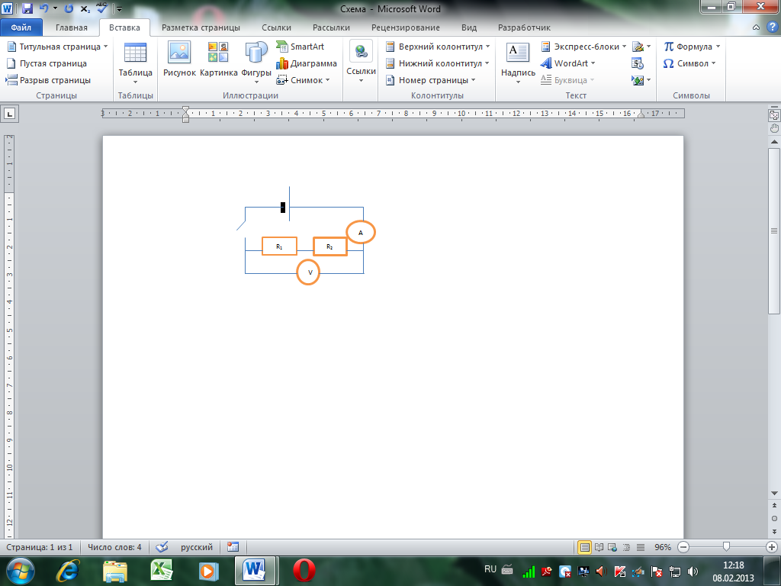
3 Измерьте силу тока. Поочерёдно включая вольтметр к первому резистору, ко второму резистору и ко всему участку, измерьте напряжение. Результаты измерений занесите в таблицу
I, A | U₁ B | U₂ B | U B | R₁Ом | R₂Ом | R Ом
4 Вычислите сопротивления и занесите результаты в таблицу
R₁=$\frac{U_{1}}{I}$ =….Ом R₂=$\frac{U_{2}}{I}=….Ом$ R=$\frac{U}{I}=…Ом$
5 Проверьте формулы (см пункт 1) последовательного соединения по данным таблицы
6 Посмотрите на резисторы и запишите: R₁=….Ом R₂=….Ом
7 Вычислите рассчитанное сопротивление при последовательном соединении R=R₁+R₂=….Ом
8 Сравните измеренное и рассчитанное сопротивления при последовательном соединении
2 часть: Изучение параллельного соединения
1 Заполните пропуски в формулах параллельного соединения
I=I₁….I₂$\frac{1}{R}=\frac{1}{…}….\frac{1}{R_{2}}\frac{…}{I_{2}}=\frac{R_{1}}{….}$
2 Cоберите цепь для изучения параллельного соединения
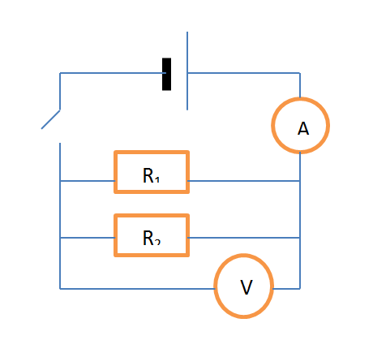
3 Замкните цепь и измерьте силу тока и напряжение на участке при параллельном соединении
Запишите: I= ….….AU=………B
4 Пользуясь измеренными данными вычислите сопротивление участка при параллельном соединении
R=$\frac{U}{I}=$………Ом (измеренное сопротивление)
5 Посмотрите на резисторы и запишите R₁=…….Ом R₂=………Ом
6 Вычислите по формуле (см пункт1) сопротивление при параллельном соединении
$\frac{1}{R}=$……….Ом (рассчитанное сопротивление)
7 Сравните рассчитанное и измеренное сопротивления при параллельном соединении

Контрольный вопрос:
Как соединяются потребители электроэнергии в квартирах? Почему?

Лабораторная работа № 9
Тема : Измерение ЭДС и внутреннего сопротивления источника тока

Цель работы: измерить ЭДС и внутренне сопротивление источника тока.
Оборудование: амперметр и вольтметр школьные, реостат, соединительные провода.
Теория.
Возникновение разности потенциалов на полюсах любого источника является результатом разделения в нем положительных и отрицательных зарядов. Это разделение происходит благодаря работе, совершаемой сторонними силами.
Силы неэлектрического происхождения, действующие на свободные носители заряда со стороны источников тока, называются сторонними силами.
При перемещении электрических зарядов по цепи постоянного тока сторонние силы, действующие внутри источников тока, совершают работу.
Физическая величина, равная отношению работы A_{ст} сторонних сил при перемещении заряда q внутри источника тока к величине этого заряда, называется электродвижущей силой источника (ЭДС):
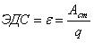
ЭДС определяется работой, совершаемой сторонними силами при перемещении единичного положительного заряда.
Электродвижущая сила, как и разность потенциалов, измеряется в вольтах [В].
Чтобы измерить ЭДС источника, надо присоединить к нему вольтметр при разомкнутой цепи.
Источник тока является проводником и всегда имеет некоторое сопротивление, поэтому ток выделяет в нем тепло. Это сопротивление называют внутренним сопротивлением источника и обозначают r.
Если цепь разомкнута, то работа сторонних сил превращается в потенциальную энергию источника тока. При замкнутой цепи эта потенциальная энергия расходуется на работу по перемещению зарядов во внешней цепи с сопротивлением R и во внутренней части цепи с сопротивлением r , т.е. ε = IR + Ir.
Если цепь состоит из внешней части сопротивлением R и внутренней сопротивлением r, то, согласно закону сохранения энергии, ЭДС источника будет равна сумме напряжений на внешнем и внутреннем участках цепи, т.к. при перемещении по замкнутой цепи заряд возвращается в исходное положение , где IR – напряжение на внешнем участке цепи, а Ir - напряжение на внутреннем участке цепи.
Порядок выполнения работы.
Схема электрической цепи, которую используют в этой лабораторной работе, показана на рисунке. В качестве источника тока в схеме используют аккумулятор или батарейку от карманного фонаря.
V
A

При разомкнутом ключе ЭДС источника тока равна напряжению на внешней цепи. В эксперименте источник замкнут на вольтметр, сопротивление, которого должно быть много больше внутреннего сопротивления источника тока. Обычно сопротивление источника тока мало, поэтому для измерения напряжения можно использовать вольтметр со шкалой 0-6В и сопротивлением 900 Ом.
Внутреннее сопротивление источника тока можно измерить косвенно, сняв показания амперметра и вольтметра при замкнутом ключе. Для определения внутреннего сопротивления источника тока нужно дважды измерить ток и напряжение при двух положениях движка реостата. Тогда внутреннее сопротивление источника будет равно: ; а ЭДС будет равна: Е = U₁ + I₁r.
1.Подготовьте в тетради таблицу для записи результатов измерений и вычислений:
I₁.А | I₂,А | U₁,В | U₂ ,В | R, Ом | E,В
2.Соберите электрическую цепь согласно схемы. Проверьте правильность подключения вольтметра и амперметра.
3.Проверьте работу цепи при замкнутом и разомкнутом ключе.
4.Измерьте ЭДС источника тока при разомкнутом ключе.
5.Снимите показания амперметра и вольтметра при замкнутом ключе при двух положениях движка реостата. Результаты измерений и вычислений запишите в таблицу.
6.Сделать вывод по проделанной работе.
Контрольные вопросы.
1.Почему показания вольтметра при разомкнутом и замкнутом ключе различны?

Лабораторная работа № 10
Тема: Наблюдение действия магнитного поля на ток
Цель работы: исследовать взаимодействие тока с постоянным магнитом.
Оборудование: источник тока, реостат, ключ, витки проволоки, катушка, полосовой магнит, штатив, динамометр, амперметр, соединительные провода.
Теория:
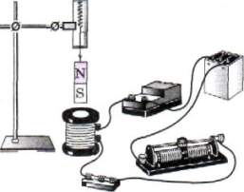 Рис. 1 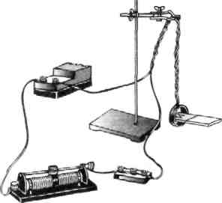Рис. 2

Порядок выполнения работы
Первый опыт
- На штативе подвесьте динамометр, к динамометру прикрепите магнит, под магнитом расположите катушку и соберите электрическую схему согласно рисунку 1.
- Установите бегунок реостата в положение, соответствующее максимальному сопротивлению.
- Замкните цепь.
- Изменяйте силу тока, уменьшая сопротивление реостата, и записывайте показания динамометра в таблицу.
Физическая величина |  |  | Номер опыта
Физическая величина | 1 | 2 | 3 | 4 | 5 | 6
I, А
F, Н
- Измените направление тока в катушке. Проведите аналогичные измерения, также записывая результаты измерений в таблицу. Отметьте изменения показаний динамометра.
- Нарисуйте катушку и обозначьте полюсы её магнитного поля.
- Постройте график зависимости силы взаимодействия катушки с магнитом от силы тока, сделайте вывод.
Второй опыт
1. На штативе подвесьте витки из проволоки и соберите электрическую схему согласно рисунку 2.
- Поднесите к мотку проволоки магнит и понаблюдайте за движением витков проволоки. Запишите свои наблюдения.
- Поверните магнит и поднесите его к виткам проволоки другим полюсом. Наблюдения запишите.
- Измените направление тока в витках проволоки и поднесите к ним магнит сначала одним полюсом, затем другим.
- Покажите направление тока в витках проволоки.
- Объясните результаты опытов.
Контрольные вопросы:
- По какому правилу можно определить направление силы Ампера.
- Как взаимодействуют между собой два параллельных проводника, если по ним протекают токи в противоположных направлениях.
- Что наблюдалось в опыте Эрстеда.
Лабораторная работа №11
Тема: «Изучение явления электромагнитной индукции».
Цель работы: исследовать явление электромагнитной индукции, повторив опыты Фарадея сделать вывод.
Оборудование: источник питания, миллиамперметр, катушки с сердечниками, дугообразный магнит, выключатель кнопочный, соединительные провода, магнитная стрелка (компас), реостат.
Теория.
Направление индукционного тока в катушке определяют по направлению отклонения стрелки миллиамперметра и по направлению намотки витков катушки; направление вектора магнитной индукции по правилу винта; направление вектора магнитной индукции поля магнита в катушке по расположению полюсов магнита; изменение магнитного потока поля магнита через катушку по направлению движения магнита.
При приближении магнита к катушке (увеличение магнитного потока через катушку) вектор магнитной индукции поля, образованного индукционным током в катушке, направлен противоположно вектору магнитной индукции поля постоянного магнита.
При удалении магнита из катушки (уменьшении магнитного потока через катушку) вектор магнитной индукции поля индукционного поля постоянного магнита имеют одинаковые направления, т.е. и в этом случае магнитное поле индукционного тока как бы препятствует изменению магнитного потока через катушку.

Порядок выполнения работы:
- Вставить в одну из катушек железный сердечник, закрепив его гайкой. Подключить эту катушку через миллиамперметр, реостат и ключ к источнику питания. Замкнуть ключ и с помощью магнитной стрелки определить расположение магнитных полюсов катушки с током. Зафиксировать, в какую сторону отклоняется при этом стрелка миллиамперметра. В дальнейшем при выполнении работы можно будет судить о расположении магнитных полюсов катушки стоком по направлению отклонения стрелки миллиамперметра.
- отключить от цепи реостат и ключ, замкнуть миллиамперметр на катушку, сохранив порядок соединения их клемм.

Проведение эксперимента.
- Приставить сердечник к одному из полюсов дугообразного магнита и вдвинуть внутрь катушки, наблюдая одновременно за стрелкой миллиамперметра.
- Повторить наблюдение, выдвигая сердечник из катушки, а также меняя полюса магнита.
- Зарисовать схему опыта и проверить выполнение правила Ленца в каждом случае.
- Расположить вторую катушку рядом с первой так, чтобы их оси совпадали.
- Вставит в обе катушки железные сердечники и присоединить вторую катушку через выключатель к источнику питания.
- 6.Замыкая и размыкая ключ, наблюдать отклонение стрелки миллиамперметра.
- Зарисовать схему опыта и проверить выполнение правила Ленца.
- Сделать вывод по проделанной работе

Контрольные вопросы.
1. Запишите формулу закона электромагнитной индукции.
2. В чем заключается физический смысл закона электромагнитной индукции?
3. Почему открытие явления электромагнитной индукции относят к разряду величайших открытий в области физики?

Лабораторная работа № 12
Тема: Определение ускорения свободного падения при помощи маятника
Цель: вычислить ускорение свободного падения с помощью формулы для периода колебаний математического маятника.
Оборудование:: часы с секундной стрелкой; измерительная лента (Δх = 0,5 см),шарик с отверстием; нить; штатив с муфтой и кольцом
Теория:
Для измерения ускорения свободного падения применяются разнообразные гравиметры, в частности маятниковые приборы. С их помощью удается измерить ускорение свободного падения с абсолютной погрешностью порядка 10⁻⁵ м/с².
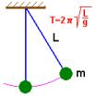
В работе используется простейший маятниковый прибор – шарик на нити. При малых размерах шарика по сравнению с длиной нити и небольших отклонениях от положения равновесия период колебания равен

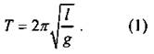
Для этого необходимо измерить период колебания и длину подвеса маятника. Тогда из формулы (1) можно вычислить ускорение свободного падения:
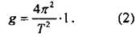
Порядок выполнения работы:
1. Установите на краю стола штатив. У его верхнего кольца укрепите при помощи муфты кольцо и подвесьте к нему шарик на нити. Шарик должен висеть на расстоянии 3-5 см от стола.
2. Отклоните шарик на 5-8 см от положения равновесия и отпустите его.
3. Измерьте длину подвеса мерной лентой.
4. Измерьте время Δt 40 полных колебаний (N).
5. Повторите измерения Δt (не изменяя условий опыта) и найдите среднее значение (Δt_{cp}).
6. Вычислите среднее значение периода колебаний Т_{ср} по среднему значению Δt_{cp}.
7. Вычислите значение g_{cp} по формуле:
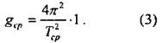
8. Полученные результаты запишите в таблицу:
№ опыта | l, м | N | Δt, с | Δt_{cp}, с | 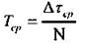 | g_{cp} = 9,8 м/с²

9. Сравните полученное среднее значение для g_{cp} со значением g = 9,8 м/с². Просчитайте его относительную погрешность изменений по формуле:
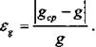
Контрольные вопросы:
1. Запишите формулу периода, частоты колебаний
2. Что называется математическим, пружинным маятником.
3. Запишите формулу пружинного маятника.
4. Запишите формулу математического маятника.
5. Какие колебания называются свободными, какие вынужденными..

Лабораторная работа № 13
Тема: «Измерение показателя преломления стекла»
Цель: наблюдение преломления стекла на границе раздела сред воздух-стекло, измерение показателя преломления стекла.
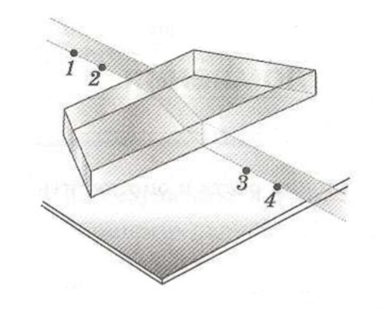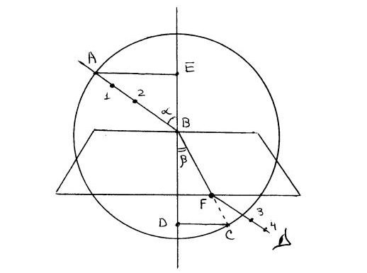
Теория:
Показатель преломления стекла относительно воздуха определяется по формуле
$n=\frac{\sin{α}}{\sin{β}}$,где α – угол падения на грань пластины из воздуха в стекло, β – угол преломления светового пучка в стекле.
Т.к. $\sin{α}=\frac{AE}{AB}$, $\sin{β}=\frac{CD}{BC}$ и $AB=BC$ (как радиусы), то формула для определения показателя преломления стекла имеет вид
$n_{пр}=\frac{AE}{CD}$,
где $n_{пр}$ – приближенное значение показателя преломления.
Длины отрезков AE и DC измеряют с помощью линейки. При этом в обоих случаях инструментальную погрешность можно считать равной 1 мм. Погрешность отсчета надо взять также равной 1 мм для учета неточности в расположении линейки относительно края светового пучка. Т.е. $∆AE=∆DC={∆AE}_{инст}+{∆DC}_{отс}=1мм+1мм=2мм$.
Максимальную относительную погрешность $ε$ измерения показателя преломления определяют по формуле
$$ε=\frac{∆AE}{AE}+\frac{∆DC}{DC}$$
Максимальная абсолютная погрешность определяется по формуле
$$∆n=ε∙n_{пр}$$
Окончательный результат измерения показателя преломления записывается так:
$$n_{пр}-∆n_{}<n_{}<n_{пр}+∆n_{}$$
Порядок выполнения работы:
- Подготовьте бланк отчета с таблицей для записи результатов измерений и вычислений.
№ опыта | Измерено |  | Вычислено
№ опыта | AE, мм | DC, мм | $$n_{пр}$$ | $∆ AE$, мм | $∆ DC$, мм | $ε$,% | $$∆n$$
1 |  |  |  | 2 | 2
2 |  |  |  | 2 | 2
- Измерьте показатель преломления стекла относительно воздуха при каком-нибудь угле падения. Результат измерения запишите с учетом вычисленных погрешностей.
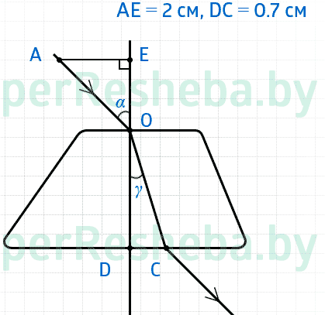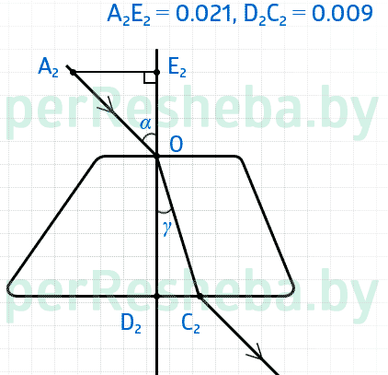

- Повторите тоже при другом угле падения.
- Сравните результаты, полученные по формулам
$n_{1пр}-∆n_{1}<n_{1}<n_{1пр}+∆n_{1}$ $n_{2пр}-∆n_{2}<n_{2}<n_{2пр}+∆n_{2}$
- Сделайте вывод о проделанной работе:

Контрольные вопросы:
- От чего зависит абсолютный показатель преломления вещества ?
- Что называется углом падения?
- Какое явление называется отражением света?

Лабораторная работа № 14
Тема: Определение оптической силы и фокусного расстояния собирающей линзы
Цель : определить оптическую силу и фокусное расстояние собирающей линзы
Оборудование: собирающая линза (ЛC), источник тока, лампочка с колпачком, соединительные провода, экран с прорезью, лист с разметкой, держатель оптических элементов, рабочее поле.
Теория:
Простейший способ измерения оптической силы линзы основан на формуле тонкой линзы:
, где D – оптическая сила линзы, F – фокусное расстояние линзы, d – расстояние от линзы до объекта, f – расстояние от линзы до изображения. С помощью собирающей линзы получив изображение пламя свечи на экране и измерив расстояние dот линзы до предмета и расстояние f до изображения можно рассчитать фокусное расстояние линзы и оптическую силу линзы.
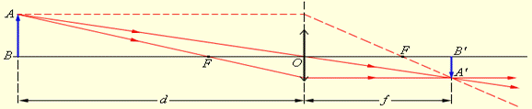

Порядок выполнения работы:
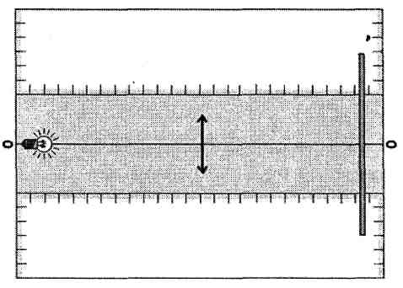
1.Соберите установку по схеме:
А – электрическая лампочка, Б - собирающая линза, В –экран.

2.Перемещая линзу вдоль листа с разметкой, найдите такое ее положение относительно источника света, при котором на экране получается четкое изображение светящейся точки.

3.Измерьте расстояние от источника света до линзы и от линзы до экрана. Результаты измерений занесите в таблицу №1.
Таблица 1
№
1
2
3

4.При неизменном d, повторите опыт два раза, каждый раз заново получая резкое изображение. Результаты измерений занесите в таблицу №1.

5.Вычислите по формуле: , результат занесите в таблицу №1

6.Вычислите ;;
7.Вычислите по формуле: , результат занесите в таблицу №1.

8.Вычислите по формуле: ,результат занесите в таблицу №1
9.Вычислите абсолютную погрешность измерения оптической силы линзы по формуле:
, где (h –толщина линзы),
10.Запишите результат в форме:
11. Вывод.
Контрольные вопросы:
- Чему равна скорость света и изменяется ли она при переходе света из одной среды в другую?
- Формула тонкой линзы.

Лабораторная работа №15
Тема: Измерение длины световой волны
Цель: измерить длину световой волны с помощью дифракционной решетки.
Приборы и материалы: дифракционная решетка с периодом 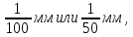 штатив, линейка с держателем для решетки и черным экраном с щелью посередине, который может перемещаться вдоль линейки, источник света.
Теория:

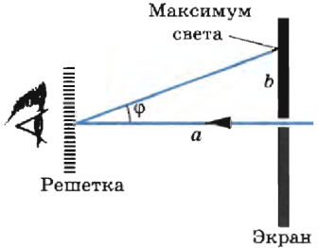
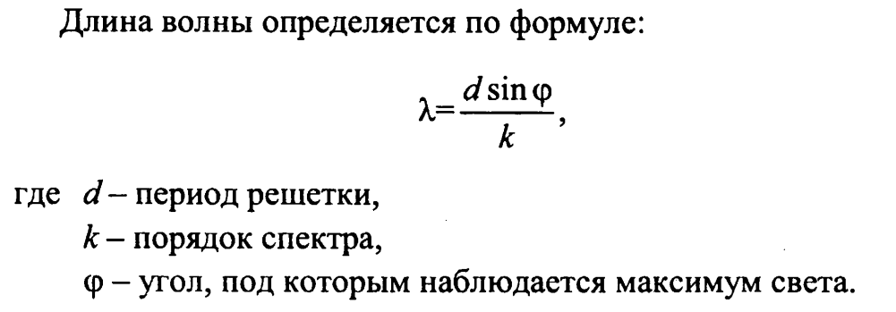
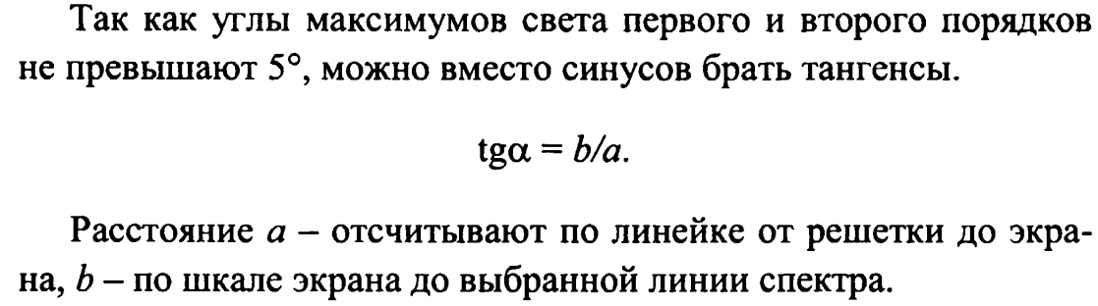
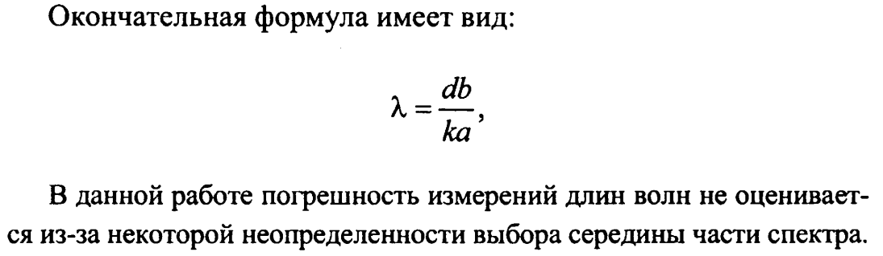
Порядок выполнения работы:
- Включите источник света.
- Внимательно изучите дифракционную решетку. Запишите численное значение постоянной решетки d.
- Соберите измерительную установку, установите экран на расстоянии 200 - 500 мм от решетки (а).
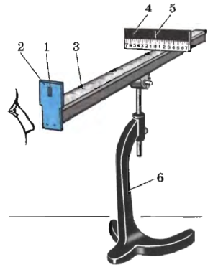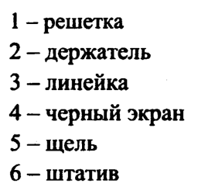
- Глядя сквозь дифракционную решетку и щель в экране на источник света, перемещая решетку в держателе, установите ее так, чтобы дифракционные спектры располагались параллельно шкале экрана.
- Вычислите длину волны красного цвета в спектре 1-го порядка справа и слева от щели в экране (b - расстояние а от середины щели до цветной полосы, k = 1).
- Вычислите длину волны фиолетового цвета в спектре 1-го порядка справа и слева от щели в экране.
- Результаты измерений и вычислений занесите в таблицу:
Цвет в спектре | Расположение спектра | Период решетки  d, мм | Порядок спектра  k | Расстояние от решетки до экрана  а, мм | Расстояние от щели до выбранной линии спектра  b, мм | Длина волны  λ, м | λ_{ср}, м
Красный | Слева от щели |  | 1
Красный | Справа от щели |  | 1
Фиолетовый | Слева от щели |  | 1
Фиолетовый | Справа от щели |  | 1

- Сравните длины волн с табличными значениями и сделайте вывод к работе.
Контрольные вопросы:
- Что такое дисперсия света ?
- Интерференция световых волн …?
- Что представляет собой дифракционная решетка.

Лабораторная работа № 16
Тема: Оценка информационной емкости компакт – диска (СД).
Цель: оценить объём информации, содержащейся на компакт-диске (CD).
Оборудование: компакт-диск (CD), пластилин, лазерная указка, лист бумаги, линейка с миллиметровой шкалой, карандаш.
Теория:
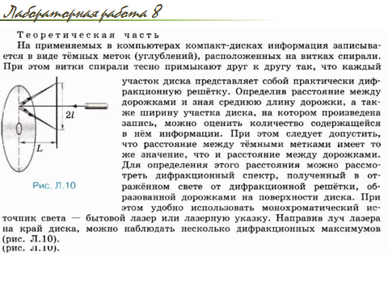
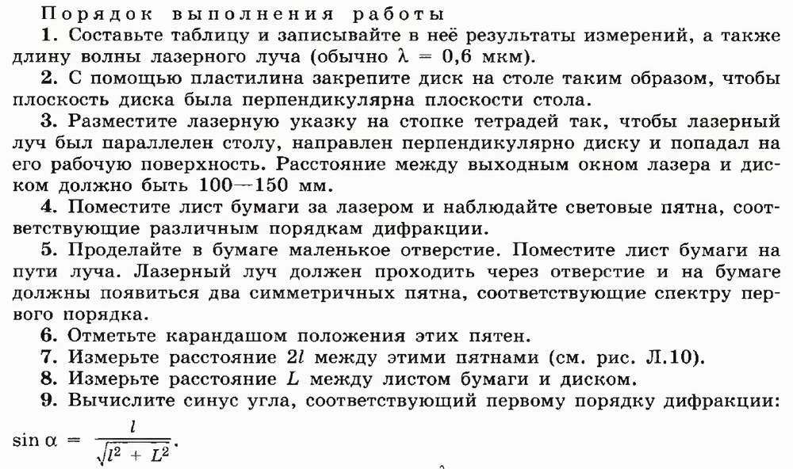

Лабораторная работа № 17
Тема: «Наблюдение сплошного и линейчатых спектров».
Цель работы: наблюдение сплошного спектра излучения электрической лампы и линейчатых спектров излучения ионизированных газов..
Оборудование: спектроскоп двухтрубный, спектральные трубки с водородом, неоном, гелием и т.д., прибор для зажигания спектральных трубок, лампа накаливания на подставке, люминесцентна лампа, источник питания, ключ, реостат, соединительные провода, цветные карандаши, (эти приборы являются общими).
Теория:
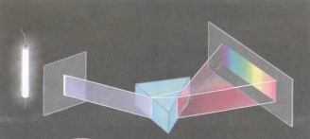
- Дисперсия света – зависимость абсолютного показателя преломления света от частоты колебаний (или длины волны). Вследствие дисперсии света узкий пучок белого света, проходя сквозь призму из стекла или другого прозрачного вещества, разлагается в дисперсионный спектр, образуя радужную полоску.
- Спектр испускания (или поглощения) — это набор волн определенных частот, которые излучает (или поглощает) атом данного вещества.
Типы спектров.
- Спектр испускания – совокупность частот (или длин волн), которые содержатся в излучении какого-либо вещества. Они бывают трех видов.
- Сплошной – это спектр, содержащий все длины волн определенного диапазона от красного с λ_{к} = 7,6·10⁻⁷ м до фиолетового с λ_{ф} = 4·10⁻⁷ м . Сплошной спектр излучают нагретые твердые и жидкие вещества, газы, нагретые под большим давлением.
- Линейчатый – это спектр, испускаемый газами, парами малой плотности в атомарном состоянии. Состоит из отдельных линий разного или одного цвета, имеющих разные расположения. Каждый атом излучает набор электромагнитных волн определенных частот. Поэтому каждый химический элемент имеет свой спектр.
- Полосатый – это спектр, который испускается газом в молекулярном состоянии.
Линейчатые и полосатые спектры можно получить путем нагрева вещества или пропускания электрического тока.
- Спектр поглощения – это совокупность частот, поглощаемых данным веществом.
Спектры поглощения получают, пропуская свет от источника, дающего сплошной спектр, через вещество, атомы которого находятся в невозбужденном состоянии.
Согласно закону Кирхгофа вещество поглощает те линии спектра, которые и испускает, являясь источником света.
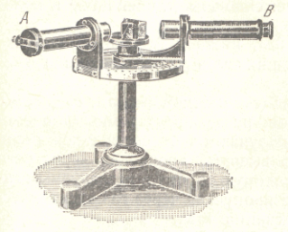
- Исследование спектров испускания и поглощения позволяет установить качественный состав вещества. Количественное содержание элемента в соединении определяется путем измерения яркости спектральных линий. Метод определения качественного и количественного состава вещества по его спектру называется спектральным анализом.
- Спектроскоп. Для наблюдения спектров пользуются спектроскопом. Наиболее распространенный призматический спектроскоп состоит из двух труб, между которыми помещают трехгранную призму. В трубе , называемой коллиматором, имеется узкая щель, ширину которой можно регулировать поворотом винта. Перед щелью помещается источник света, спектр которого необходимо исследовать. Щель располагается в фокальной плоскости линзы коллиматора, и поэтому световые лучи из коллиматора выходят в виде параллельного пучка. Пройдя через призму, световые лучи направляются в трубу , через которую наблюдают спектр.
Порядок выполнения работы:
ОПЫТ № 1 (лампа накаливания)
- Укрепите спектроскоп в штативе таким образом, чтобы щель его коллиматора была расположена вертикально.
- Перед щелью на расстоянии нескольких сантиметров установите электрическую лампочку на подставке так, чтобы ее нить накаливания была на высоте щели.
- Подключите лампу через реостат к источнику тока.
- Включите лампу и при полном накале наблюдайте сплошной спектр излучения нити.

- Зарисуйте цветными карандашами картину спектра, наблюдаемого вами
ОПЫТ № 2 (люминесцентная лампа)
- Направьте коллиматор спектроскопа на светящуюся люминесцентную лампу.
- Направьте коллиматор спектроскопа на светящуюся люминесцентную лампу.
- Рассмотрите ее спектр и зарисуйте цветными карандашами картину спектра, наблюдаемого вами.
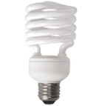
- Опишите, чем спектр люминесцентной лампы отличается от спектра лампы накаливания.
ОПЫТ № 3.
- Вставьте трубку с исследуемым газом в держатель прибора для зажигания спектральных трубок, и подключить прибор к источнику напряжения.
- Зажгите спектральную трубку и рассмотрите в спектроскоп линейчатый спектр излучения гелия.
- Повторите наблюдение со спектральной трубкой, наполненной другим газом, и зарисуйте его спектр излучения.
Газ | Линейчатые спектры излучения
Гелий
Водород
Аргон
Криптон
Неон

- Сравните полученные спектры с табличными спектрами соответствующих газов и сделайте вывод.
Контрольные вопросы:
- Какие вещества дают сплошной спектр?
- Какие вещества дают линейчатый спектр?
- Объясните, почему отличаются линейчатые спектры различных газов.
- Почему отверстие коллиматора имеет вид узкой щели? Изменится ли вид наблюдаемого спектра (а если да, то как?), если отверстие сделать, например, в форме треугольника?

Практическое занятие № 1

по теме «Кинематика. Определение основных кинематических величин: скорость, ускорение, пройденный путь в равноускоренном прямолинейном движении»

Цель: Закрепить знания по теме «Кинематика», сформировать умения и навыки нахождения физической величины, вывод физической величины из формулы.Усвоить основные методы решения прямой и обратной задачи кинематики, используя законы кинематики поступательного и вращательного движения.
Теория:
Кинема́тика— раздел механики, изучающий математическое описание (средствами геометрии, алгебры, математического анализа…) движения идеализированных тел (материальная точка, абсолютно твердое тело, идеальная жидкость), без рассмотрения причин движения (массы, сил и т. д.). Исходные понятия кинематики — пространство и время. Например, если тело движется по окружности, то кинематика предсказывает необходимость существования центростремительного ускорения без уточнения того, какую природу имеет сила, его порождающая. Причинами возникновения механического движения занимается другой раздел механики — динамика.
Главной задачей кинематики является математическое (уравнениями, графиками, таблицами и т. п.) определение положения и характеристик движения точек или тел во времени. Любое движения рассматривается в определённой системе отсчёта. Также кинематика занимается изучением составных движений (движений в двух взаимно перемещающихся системах отсчёта).
УСКОРЕНИЕ. РАВНОУСКОРЕННОЕ ДВИЖЕНИЕ
Равноускоренным называется движение, при котором скорость тела за любые равные промежутки времени изменяется одинаково.
Ускорением тела называют отношение изменения скорости тела ко времени, за которое это изменение произошло.
Ускорение характеризует быстроту изменения скорости.

Ускорение - векторная величина. Оно показывает, как изменяется мгновенная скорость тела за единицу времени.
Зная начальную скорость тела и его ускорение, из формулы (1) можно найти скорость в любой момент времени:
Для этого уравнение нужно записать в проекциях на выбранную ось:
V_{x}=V_{0x}+ a_{x}t
Графиком скорости при равноускоренном движении является прямая
ПЕРЕМЕЩЕНИЕ И ПУТЬ ПРИ ПРЯМОЛИНЕЙНОМ РАВНОУСКОРЕННОМ ДВИЖЕНИИ
Предположим, что тело совершило перемещение за время t, двигаясь с ускорением . Если скорость изменяется от до и учитывая, что,
получим

Используя график скорости, можно определить пройденный телом за известное время путь - он численно равен площади заштрихованной поверхности.

СВОБОДНОЕ ПАДЕНИЕ ТЕЛ
Движение тел в безвоздушном пространстве под действием силы тяжести называют свободным падением .
Свободное падение - это равноускоренное движение. Ускорение свободного падения в данном месте Земли постоянно для всех тел и не зависит от массы падающего тела: g = 9,8 м/с ² .
Для решения различных задач из раздела "Кинематика" необходимы два уравнения:

Задача№1: Тело, двигаясь равноускоренно из состояния покоя, за пятую секунду прошло путь 18 м. Чему равно ускорение и какой путь прошло тело за 5 с?
Дано:Решение:

За пятую секунду тело прошло путь s = s ₅ - s ₄ и s ₅ и s ₄ - расстояния, пройденные телом соответственно за 4 и 5 с.

Ответ: тело, двигаясь с ускорением 4 м/с ² , за 5 с прошло 50 м.

﻿Задача№2: С подводной лодки, погружающейся равномерно, испускаются звуковые импульсы длительностью t₁ = 30,1 с. Длительность импульса, принятого на лодке после его отражения от дна, равна t₂ = 29,9 с. Определите скорость погружения лодки v. Скорость звука в воде с = 1500 м/с.
Решение:
Звуковой импульс не является материальной частицей, однако уравнения движения звукового импульса такие же, как и у материальной точки, поэтому можно применять законы кинематики материальной точки.
За время t₁ лодка переместится на расстояние vt₁, поэтому расстояние в воде между началом импульса и его концом равно
L = ct₁ – vt₁.
Такая длина сигнала сохранится и после отражения от дна. Прием импульса закончится в тот момент, когда лодка встретится с задним концом импульса. Поскольку скорость их сближения равна с + v, то продолжительность приема равна
t₂ = L/(c + v)
Решая эти уравнения совместно, получим
v = 5 м/с. Ответ: 5 м/с

Задания для самостоятельного решения

- Движение тел задано уравнениями: х₁ =3t, x₂ =130-10t. Когда и где они встретятся?
- Координата тела меняется с течением времени согласно формуле х=10-4t. Чему равна координата тела через 5 с после начала движения?
- При равноускоренном прямолинейном движении скорость катера увеличилась за 10 с от 2 м/с до 8 м/с. Чему равен путь, пройденный катером за это время?
- Вертолёт и самолёт летят навстречу друг другу: первый – со скоростью v, второй – со скоростью 3v.Какова скорость вертолёта относительно самолёта?
- Может ли человек на эскалаторе находиться в покое относительно Земли если эскалатор поднимается со скоростью 1 м/с?
- Ускорение шайбы, соскальзывающей с гладкой наклонной плоскости, равно 1,2 м/с² . На этом спуске её скорость увеличилась на 9м/с. Определите полное время спуска шайбы с наклонной плоскости.
- Камень брошен с некоторой высоты вертикально вниз с начальной скоростью 1м/с. Какова скорость камня через 0,6 с после бросания?
- Мотоциклист, двигаясь по хорошей дороге с постоянной скоростью 108 км/ч, проехал 4/7 всего пути. Оставшуюся часть пути по плохой дороге он проехал со скоростью 15 м/с. Какова средняя скорость мотоциклиста на всём пути?
- Автомобиль двигался по окружности. Половину длины окружности он проехал со скоростью 60 км/ч, а вторую – ехал со скоростью 40 км/ч. Чему равна средняя скорость автомобиля?
- Шар, двигаясь из состояния покоя равноускоренно, за первую секунду прошёл путь 10см. Какой путь ( в сантиметрах) он пройдёт за 3 с от начала движения?
- С балкона дома на высоте 5 м вверх подбросили мяч со скоростью 4 м/с. Какой будет скорость мяча через 0,4 с?
- Автомобиль, трогаясь с места, движется с ускорением 3м/с² . Какова будет скорость автомобиля через 5 с?
- Колесо равномерно вращается с угловой скоростью 4π рад/с. За какое время сделает колесо 100 оборотов?

Практическое занятие № 2

по теме «Основы термодинамики. Первый закон термодинамики»

Цель: Закрепить знания по теме «Основы термодинамики», сформировать умения и навыки нахождения физической величины, её вывода из формулы.
Теория:
Внутренняя энергия идеального одноатомного газа прямо пропорциональна его абсолютной температуре. Работа внешней силы, изменяющей объём газа на $∆$V, равна A=-p$∆$V. Работа самого газа А¹ =-А= p$∆$V, где p - давление газа. Первый закон термодинамики: изменение внутренней энергии системы при переходе её из одного состояния в другое равно сумме работы внешних сил и количества теплоты, переданного системе:$∆$U=A+Q
Внутренняя энергия системы тел изменяется при совершении работы и при передаче количества теплоты. В каждом состоянии система обладает определённой внутренней энергией.
Виды изопроцессов: 1. Изотермический - внутренняя энергия не меняется; 2. Изохорный – объём газа не меняется и поэтому работа газа равна нулю; 3.изобарный-передаваемое газу количество теплоты идёт на изменение его внутренней энергии и на совершение работы при постоянном давлении; 4. Адиабатный – при адиабатном процессе количество теплоты равно нулю.

Примеры решения задач.

Задача 1. Какова внутренняя энергия гелия, заполняющего аэростат объёмом 50 м³ при давлении 60 кПа?
Дано: СИ Решение:
V = 50 м³
р = 80 кПа 8∙10⁴ Па
Найти:
U - ?

Ответ: 6 МДж

Задача 2.Какую работу совершил газ, взятый в количестве двух молей при изобарном нагревании на 50 градусов Кельвина и как при этом изменилась их внутренняя энергия?
Решение:
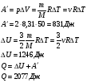
Ответ: 2077 Дж.

Задания для самостоятельной работы

1.Какова внутренняя энергия 10 моль одноатомного газа при температуре 27⁰ С?
2. На сколько изменится внутренняя энергия гелия массой 200 г при увеличении температуры на 20⁰ С?
3. Сравнить внутренние энергии аргона и гелия при одинаковой температуре. Массы газов одинаковы.
4. Как изменяется внутренняя энергия одноатомного газа при изобарном нагревании? при изохорном охлаждении? при изотермическом сжатии?
5. Какова внутренняя энергия гелия, заполняющего аэростат объёмом 60 м³ при давлении 100 кПа?
6. При уменьшении объёма одноатомного газа в 3,6 раза его давление увеличилось на 20%. Во сколько раз изменилась внутренняя энергия?
7. Какую работу совершил воздух массой 200 г при его изобарном нагревании на 20К? Какое количество теплоты ему при этом сообщили?
8. Для изобарного нагревания газа, количество вещества которого 800 моль. На 500К ему сообщили количество теплоты 9.4МДж. Определить работу газа и приращение его внутренней энергии.
9. Объём кислорода массой 160 г, температура которого 27⁰ С, при изобарном нагревании увеличился вдвое. Найти работу газа при расширении. Количество теплоты, которое пошло на нагревание кислорода, изменение внутренней энергии.
10. Для получения газированной воды через воду пропускают сжатый углекислый газ. Почему температура воды при этом понижается?
11.Сколько дров надо сжечь в печке с КПД 40%, чтобы получить из 200 кг снега, взятого при температуре -10⁰ С, воду при 20⁰ С?

Практическое занятие №3

по теме «Электромагнитные колебания и волны»
Цель: Научиться самостоятельно решать задачи по теме « Электромагнитные колебания и волны»
Теория:
Основные формулы.
Дифференциальное уравнение для заряда в колебательном контуре:
$$\frac{d^{2}q}{dt^{2}}+ω^{2}q=0$$
Или $q^{"}+ω^{2}q=0$ (1)
q- заряд на обкладках конденсатора
$ω –$собственная круговая частота колебаний заряда
$ω=\frac{1}{\sqrt{LC}}$ (2)
Период и частота колебаний в $LC$-контуре (Формула Томсона):
$T=2π\sqrt{LC}$, $v=\frac{1}{2π\sqrt{LC}}$, (3)
L- Индуктивность катушки контура,
C – Емкость конденсатора.
Мгновенные значения заряда, напряжения и силы тока в колебательном контуре меняются по закону:
q=$q_{m}\cos{ωt}$, (4)
U=$U_{m}\cos{ωt}$, (5)
I=-$I_{m}\sin{ωt=I_{m}\cos\left(ωt+π/2\right),}$ (6)
$q_{m}, U_{m}, I_{m}$ - амплитудные значения заряда на конденсаторе, напряжение на нем и силы тока в колебательном контуре, $ω-$ круговая частота собственных колебаний; время отсчитывается от момента максимальной зарядки конденсатора.
Величина электродвижущей силы, напряжения и силы переменного тока зависят от времени по закону:
$ε=ε_{m}\sin\left(ωt+φ_{0}\right)$или $ε=ε_{m}\cos\left(ωt+φ_{0}\right){}$ (7)
U=$U_{m}\sin{(ωt}+φ_{0})$ или U=$U_{m}\cos{(ωt+}φ_{0})$ (8)
I=$I_{m}\sin\left(ωt+φ_{0}\right)илиI_{m}\cos\left(ωt+φ_{0}\right),$ (9)
$φ_{0}-$начальная фаза колебаний , которая зависит от момента, с которого ведется отсчет времени.
Связь действующих значений силы тока, напряжения и ЭДС с амплитудными значениями:
$I_{д}=\frac{I_{m}}{\sqrt{2}}$; $U_{д}=\frac{U_{m}}{\sqrt{2}}$ ;$ε_{д}=\frac{ε_{m}}{\sqrt{2}}$ (10)
Сопротивление конденсатора в цепи переменного тока
${ X}_{C}=\frac{1}{ωC}$ (11)
Сопротивление катушки в цепи переменного тока
$X_{L}=ωL$ (12)
Величина сопротивления цепи переменного тока, содержащей последовательное соединение резистора, конденсатора и катушки индуктивности:
$Z=\sqrt{R^{2}+{(X_{L}-X_{C})}^{2}}$=$\sqrt{R^{2}+{(ωL-\frac{1}{ωC})}^{2}}$(13)
Величина Z называется импедансом цепи.
Закон Ома для цепи переменного тока:
$I=\frac{U}{Z}$ (14)
Сдвиг по фазе между силой тока и напряжением в такой цепи определяется формулой
$\tan{φ=\frac{X_{L}-X_{C}}{R}}$,$φ=\tan^{-1}{\frac{X_{L}-X_{C}}{R}}$ (15)
Или
$\cos{φ=\frac{R}{Z}},φ=\cos^{-1}{\frac{R}{Z}}$ (15/1)
Средняя мощность, выделяющаяся в цепи переменного тока,
$P=I_{д}U_{д}cosφ$ (16)
Коэффициент трансформации трансформатора:ᵑ
$k=\frac{ε_{1}}{ε_{2}}=\frac{n_{1}}{n_{2}}$ (17)
$ε_{1}и ε_{2}$- ЭДС самоиндукции в первичной и ЭДС индукции во вторичной обмотках трансформатора, $n_{1}и n_{2}$ - число витков в первичной и вторичной обмотках трансформатора, соответственно. Если сопротивлении е проводов первичной и вторичной обмоток малы , то можно считать, что $ε_{1}≈U_{1}$ и $ε_{2}≈U_{2}$. При этом коэффициент трансформации определяется формулой
$k=\frac{U_{1}}{U_{2}}=\frac{n_{1}}{n_{2}}$. (18)
Коэффициент полезного действия трансформатора :
η=$\frac{U_{2}I_{2}}{U_{1}I_{1}}100\%$(19)
Если потери в трансформаторе малы, то $η≈100\%$, и можно записать, что мощность во вторичной и первичной катушках примерно одинаковы:
$U_{2}I_{2}≈U_{1}I_{1}$, или$\frac{U_{2}}{U_{1}}=\frac{I_{1}}{I_{2}}$, (20)
$U_{1}$ - напряжение, поданное на первичную обмотку трансформатора,
$U_{2}$ - напряжение, снимаемое со вторичной обмотки.
Потеря энергии происходит на активном сопротивлении

Примеры решения задач.
1 .В момент времени tзаряд конденсатора в идеальном колебательном контуре равен 4$×{10}^{-9}$ Кл, а сила тока в катушке равна 3мА. Амплитуда заряда $q_{m}=5×{10}^{-9}$ Кл. Найдите период колебаний в контуре.
Дано: Решение:
q=4$×{10}^{-9}$Кл 1) В идеальном колебательном контуре, состоящем из
I=3мА=3$×{10}^{-3 }$конденсатора и катушки индуктивности, энергия
$q_{m}=5×{10}^{-9}$Кл остается величиной постоянной. Она лишь переходит
T-? из электрического вида в магнитный и обратно.
В тот момент, когда на конденсаторе заряд максимальный, вся энергия сосредоточена в конденсаторе. Значит $E=\frac{q_{m}^{2}}{2C}$, где C- емкость конденсатора. В любой другой момент энергия в конденсаторе и катушке (за исключением ситуации, когда на конденсаторе заряда нет совсем – тогда вся энергия только в катушке). То есть $E=\frac{q^{2}}{2C}+\frac{LI^{2}}{2}$, где L- индуктивность катушки. Следовательно: $\frac{q_{m}^{2}}{2C}=\frac{q^{2}}{2C}+\frac{LI^{2}}{2}$. Отсюда можно выразить такую комбинацию: LC=$\frac{q_{m}^{2}-q^{2}}{I^{2}}$.
2) И по формуле Томсона (3) найти период :
$T=2π\sqrt{LC}$=$2π\sqrt{\frac{q_{m}^{2}-q^{2}}{I^{2}}}$=6,28$×{10}^{-6}с=6,28 мкс.$
Ответ: $6,28 мкс$
2.Простой колебательный контур содержит конденсатор емкостью C=1 мкФ и катушку индуктивности L=0,01 Гн. Какой должна быть емкость конденсатора, чтобы циклическая частота колебаний электрической энергии в контуре увеличилась на $∆ω=2×{10}^{4}с^{-1}$?
Дано: Решение:
C=1 мкФ 1) Из формулы 3 формулы Томсона период колебаний L=0,01 Гн заряда на конденсаторе или тока в колебательном
$∆ω=2×{10}^{4}с^{-1}$ контуре $T=2π\sqrt{LC}$.
$C_{2}$-? 2) Так как электрическая энергия (да и магнитная) при колебаниях меняется в два раза быстрее, то ее период колебаний
$T_{э}=π\sqrt{LC}$. Следовательно, частота колебаний электрической энергии : по формуле (2) $ω=\frac{2π}{T_{э}}=\frac{2}{\sqrt{LC}}$ (*).
Тогда, $ω_{1}=\frac{2}{\sqrt{0,01×{10}^{-6}}}$=2$×{10}^{4}с^{-1}$ – начальная частота колебаний электрической энергии.
3) $ω_{2}=ω_{1}+∆ω$=$2×{10}^{4}+2×{10}^{4}=4×{10}^{4}$- конечная частота колебаний. Если теперь выразить емкость конденсатора из (*), то получим ответ:
$C_{2}=\frac{4}{Lω_{2}^{2}}$=$\frac{4}{0,01×{(4×{10}^{4})}^{2}}$=2,5$×{10}^{-7}Ф=0,25мкФ.$
Ответ: $0,25мкФ$
3.Конденсатор электрической емкостью 2мкФ, катушка индуктивностью 20мГн и резистор электрическим сопротивлением 10 Ом соединены последовательно и подключены к выходу генератора переменного напряжения. При каком значении частоты с амплитудой колебаний напряжения на конденсаторе достигнет максимального значения? Каким будет это значение напряжения на конденсаторе при амплитуде колебаний напряжения, на выходе генератора 10В?
Дано: Решение
C=2мкФ Амплитуда колебаний напряжения на конденсаторе будет им
L=20мГн иметь максимальное значение при максимальном значении
R=10 Ом амплитуда силы тока в цепи:
$U_{m}$=10В$U_{Cm}=I_{m}X_{c}=\frac{I_{m}}{ωC}$.
$U_{c}$-? Сила тока достигает максимального значения при условии
$ω_{0}-?$электрического резонанса:
$X_{c}=X_{L}$, $\frac{1}{ω_{0}C}=ω_{0}L$, $ω_{0}=\sqrt{\frac{1}{LC}}$ формулы (11) (12)
$ω_{0}=\sqrt{\frac{1}{20×{10}^{-3}×2×{10}^{-6}}с^{-1}}$=500$с^{-1}$.
Полное напряжение $U$ в последовательной цепи при резонансе
равно напряжению $U_{R}$ на активном сопротивлении, а
максимальная амплитуда колебаний силы тока в цепи равна
$I_{m}=\frac{U_{mR}}{R}$=$\frac{U_{m}}{R}$.
Максимальное значение напряжения на конденсаторе равно
$U_{Cm}=\frac{U_{m}}{RCω_{0}}$, $U_{Cm}=\frac{10}{10×5000×2×{10}^{-6}}В$=100В

Ответ:500$с^{-1}$, 100В

Задачи для самостоятельного решения.
- Колебательный контур содержит конденсатор электроемкостью С=8 пФ и катушку индуктивностью L=0,5 мГн. Максимальная сила тока в катушке 1_{т}=40 мА. Определите максимальное напряжение на обкладках конденсатора.
- Колебательный контур имеет индуктивность L=1,6 мГн и электроемкость С=0,04 мкФ, максимальное напряжение на конденсаторе U_{m}=200 В. Определите максимальную силу тока в контуре.
- Колебательный контур состоит из конденсатора емкостью С=4,9мкФ и катушки индуктивностью L=1 Гн. Амплитуда колебаний заряда на обкладках конденсатора 0,5 мкКл. Напишите уравнение колебаний заряда на обкладках конденсатора.
- Определите период собственных колебаний колебательного контура, состоящего из катушки индуктивностью L=0,1 Гн и конденсатора емкостью С=2 мкФ.
- Частота свободных колебаний колебательного контура, содержащего катушку индуктивностью L=0,04 Гн, равна v=800 Гц. Какова емкость конденсатора этого контура?
- Сила тока в цепи переменного тока меняется со временем по закону i =20 Cos 100πt. Определить характеристики колебательной системы и построить график данного колебательного процесса.
- К пружине жесткостью 200 Н/м подвешен груз массой 0,4 кг. Определите частоту свободных колебаний этого пружинного маятника.
- Емкость конденсатора, включенного в цепь переменного тока, равна 2 мкФ. Уравнение колебаний напряжения на конденсаторе имеет вид: u = 75cos(2•10³t), где все величины выражены в СИ. Определите амплитуду силы тока.
- Сила тока через резистор меняется по закону i = 36sin(128t). Определите действующее значение силы тока в цепи.

Информационное обеспечение
Основные печатные издания:
1. Физика 10 класс учебник общеобразоват. организаций: базовый и углубленный уровни /Г.Я.Мякишев. Б.Б.Буховцев. Н.Н.Сотский; под редакцией Панфентьевой.- М. Просвещение. 2021 (классический курс)
2. Физика 11 класс учебник общеобразоват. организаций: базовый и углубленный уровни /Г.Я.Мякишев. Б.Б.Буховцев. Н.Н.Сотский; под редакцией Панфентьевой.- М. Просвещение. 2021 (классический курс)
Основные электронные издания
1.Анимации физических объектов. http://physics.nad.ru/
2.Живая физика: обучающая программа. http://www.int-edu.ru/soft/fiz.html
3.Уроки физики с использованием Интернета. http://www.phizinter.chat.ru/
4.Физика.ru. http://www.fizika.ru/
5.Физика: коллекция опытов. http://experiment.edu.ru/
6.Физика: электронная коллекция опытов. http://www.school.edu.ru/projects/physicexp

